1 - DEFINIÇÕES INICIAIS
1.1 TIPO DE PESQUISA
Marque abaixo (apenas um) o tipo da pesquisa efetuada:

[X] Pesquisa feita em site [ ] Pesquisa feita em negócio/empresa

1.2 DADOS DA PESQUISA FEITA EM SITE
Se sua pesquisa foi com base num site, preencha os dados abaixo:

EXEMPLO DE PESQUISA FEITA COM BASE NUM SITE
Endereço do site: www.clinicasantomaximilizano.com

Descrição do negócio com base na pesquisa:

A clínica santo Maximiliano é uma clinica particular que trabalha com exames médicos de diversos tipos. Ao analisar seu site, identifiquei a seguinte estrutura:

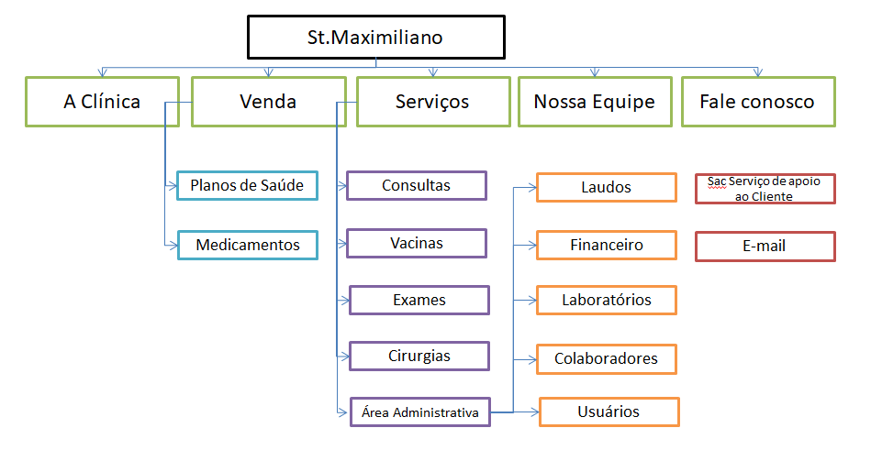
Desenho feito no Powerpoint, de acordo com análise da estrutura do site

Basicamente é possível verificar que a Clínica trabalha com o agendamento de consultas e o tratamento de pacientes.

Ela também oferece:
- Agendamento de Exames até para o mesmo dia.
- Check-Ups dos tipos (Cardio, masculino 40+, feminino 40+)
- Consulta de Exames através do site.

Ela ainda tem o acesso para uma área administrativa para gerenciar suas informações.

Como nesta área Eu não tenho acesso, fiz uma simulação, prevendo as páginas que a empresa teria, como por exemplo:
- Financeiro
- Pacientes
- Colaboradores
1.3 DADOS DA PESQUISA FEITA COM BASE NUM NEGÓCIO/EMPRESA
Se sua pesquisa foi com base num negócio, preencha os dados abaixo:

EXEMPLO DE PESQUISA FEITA COM BASE NUM NEGÓCIO (ENTREVISTA)

Nome do negócio: Imobiliária Faz de Conta Ltda

Endereço completo: Estrada dos tijolos amarelos, S/Nº – Bairro Feliz – CEP: 02017-000 Cidade das Esmeraldas - UF: OZ

Nome do responsável: Dorothy Gale

Telefone: (99) 91234-5678 e-mail: talktome@oz.com

Site do negócio: www.imobiliariafazdeconta.com.br

Descrição do negócio com base na pesquisa:
A Imobiliária Faz de Conta é uma típica imobiliária que trabalha com locação e venda de imóveis em geral. A pesquisa foi feita em 30/09/2019, com a senhora Dorothy (diretora) e com alguns gerentes (Hunk, Zeke e Hickory), que descreveram o funcionamento da empresa/negócio.

Com base na entrevista e nos dados passados da necessidade de negócio, identifiquei a seguinte estrutura ideal para o desenvolvimento de uma aplicação web (site):

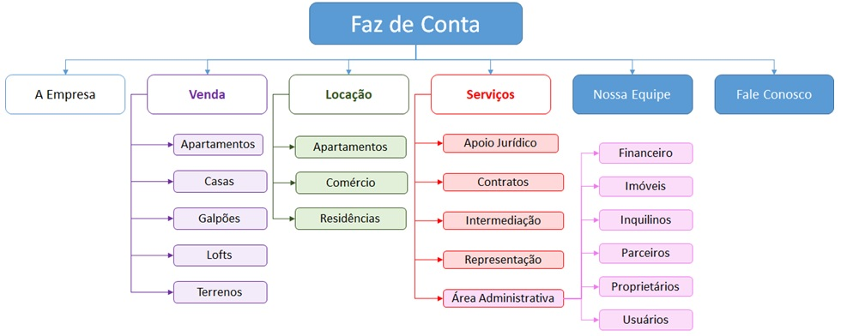
Desenho feito no Powerpoint, de acordo com análise da estrutura do site

A imobiliária atua na cidade toda, por meio de locação (aluguel) e venda de diversos tipos de imóveis.

Ela tem acordos com vários tipos de prestadores de serviços (encanador, eletricista, empresas de reformas, etc.) e assim, intermedia serviços com inquilinos, proprietários ou outros interessados. Ela também representa alguns empreendimentos em geral (Loteamentos, vilas, edifícios, etc.).

O site precisará ter controle de usuários, acesso controlado (login), e registro financeiro.

1.4 TABELAS PROPOSTAS

Insira aqui as propostas individuais (de cada aluno) de tabelas para o gerenciamento do negócio:

A análise feita neste site permitiu melhor compreender quais tabelas/cadastros seriam necessários para o gerenciamento do negócio.

De acordo com a equipe, fiquei responsável pelas seguintes tabelas:
- Pacientes
- Laudos

Nome | Objetivo/Descrição
Consultas  (Lucas) | Nesta tabela ficarão as consultas marcadas e remarcadas de cada paciente.
Funcionários  (Lucas) | Esta tabela contém cada funcionário da clinica cadastrado no sistema.
Cargos  (Lucas) | Nesta tabela terá os cargos de cada funcionário da clinica. (médico, enfermeiro, adm).
Tabelas dos meus colegas
Receitas  (Vinicius) | Esta tabela conterá as receitas geradas pelos médicos após as consultas.
Médicos  (Vinicius) | Nesta tabela terá o cadastro de todos os médicos, será disponibilizado um login e senha para o mesmo entrar no sistema da clinica para consultar o cadastro de seus pacientes.
Robson  (Medicamentos) | Nesta tabela conterá todos os medicamentos disponíveis com que a clinica trabalha.
Robson  (Exames) | Nesta tabela ficaram os exames que foram realizados pelos médicos.
Pacientes  (Gabriel) | Nesta tabela ficam os dados dos pacientes como também se ele possui algum plano de saúde ou convenio para custear o seu tratamento.
Laudos  (Gabriel) | Nesta tabela ficaram os laudos médicos que descrevem os achados encontrados no exame com a sua conclusão final de um exame normal.
Convenio  (Wallace) | Nesta tabela ficaram os dados dos pacientes que possuem algum plano de saúde ou tem algum convenio.
Local  (Wallace) | Esta tabela conterá o laboratório que o exame foi feito, o endereço e o numero da clínica.

1.4 WIREFRAME DE TELAS

Proposta para tela de pacientes:

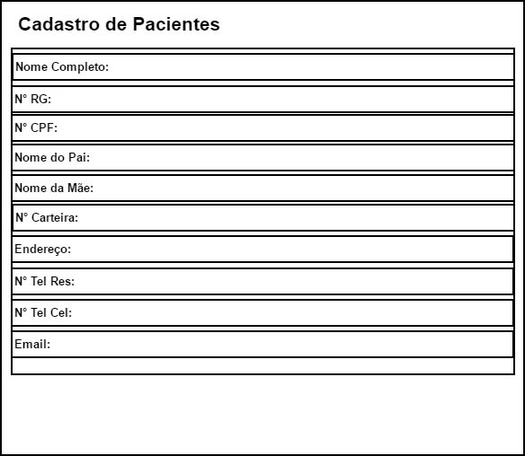

Proposta para tela de laudos:

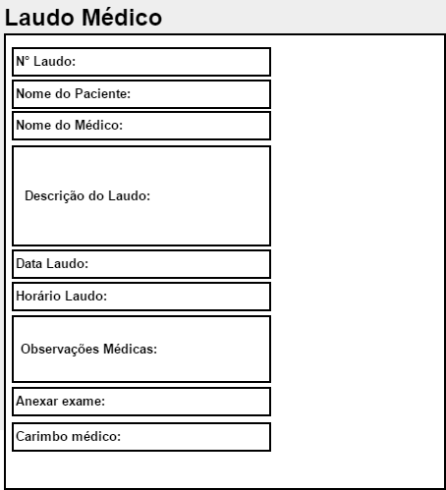

1.5 ESTRUTURA DAS TABELAS DE MINHA RESPONSABILIDADE

Campos da Tabela: Pacientes

Nome | tipo | Tamanho | Observações
cod_paciente | INT | 11 | Chave primária (campo auto incrementável)
cod_laudo | INT | 11 | Código Laudo (chave estrangeira) – FK
nm_paciente | VARCHAR | 30 | Nome do Paciente
Nmr_cpf | BIGINT | 11 | Número do CPF
Nmr_rg | BIGINT | 9 | Número do RG
Nm_pai | VARCHAR | 30 | Nome do Pai do Paciente
Nm_mãe | VARCHAR | 30 | Nome da Mãe do Paciente
Nmr_carteira | BIGINT | 11 | Número da carteira do convênio
Ds_endereço | VARCHAR | 40 | Endereço do paciente
Nmr_telres | BIGINT | 11 | Telefone residencial do paciente
Num_telcel | BIGINT | 11 | Telefone celular do paciente
email | TEXT |  | Email do paciente

Campos da tabela Laudo
Nome | tipo | Tamanho | Observações
cod_laudo | BIGINT | 11 | Chave primária (campo auto incrementável)
cod_paciente | BIGINT | 11 | Código Paciente (chave estrangeira) – FK
cod_medico | BIGINT | 11 | Código Médico (chave estrangeira) – FK
Ds_laudo | VARCHAR | 30 | Descrição do Laudo
Dt_laudo | DATE |  | Data do Laudo
Hr_laudo | TIME |  | Horário do Laudo

1.6 COMANDO DE CRIAÇÃO DA TABELA

create database clinica;
use clinica;

create table pacientes(
cod_paciente int(11)auto_increment primary key,
cod_laudo int(11),
nm_paciente varchar(30),
nmr_cpf int(11),
nmr_rg int(11),
nm_pai varchar(30),
nm_mae varchar(30),
nmr_carteira int(11),
ds_endereço varchar(40),
nmr_telres int(11),
nmr_telcel int(11),
email text
);

create table laudo(
cod_laudo int(11)auto_increment primary key,
cod_paciente int(11),
cod_medico int(11),
ds_laudo varchar(30),
dt_laudo date,
hr_laudo time
);

1.7 LISTAGEM DE DADOS
Pacientes
Código Paciente | CPF | RG | Nome do Pai | Nome da Mãe | Número da carteira | Endereço | Tel
1212 | 421.009.889-21 | 31.102.280-0 | Jose Willian | Katia Souza | 1234.5678 | Avenida Paulista | (11)97589-9899
3254 | 123.089.099-21 | 20.809.234-21 | Pedro Costa | Maria do socorro | 9101.1121 | Avenida Brigadeira | (11)97854-0087

Laudo
Código Laudo | Nome | Médico | Descrição | Data Laudo | Horario Laudo | Anexo exame | Carimbo
23456 | Elizabeth Silva | Dr Marcelo de Oliveira | Medicamentos e orientações | 21-10-2019 | 13:05 | Exame.png | Marcelo de Oliveira

1.8 EXEMPLOS DE COMANDOS

Inserção de novas consultas:

insert into consultas values(
'1212',
'2019-12-12',
'17:00',
'1515',
'William José',
'1',
'Dr.Paulo',
'Ortopedia'
);

Visualizar conteúdo da tabela consultas

select * from consultas;

Alterar o Horário da consulta

UPDATE `clinica`.`consultas` SET `horario` = '10:00:00' WHERE `consultas`.`cod_consulta` = 3254;

Inserção de novos funcionários:

insert into funcionario values (
'23456',
'Elizabeth Silva',
'68154142.11',
'123456789/12',
'15',
'Rua Sebastia da Mota',
'865-A','65479056',
'Cangaíba',
'1112345678',
'934567891'
);

Visualizar conteúdo da tabela funcionário:

Select * from funcionário;

Alterar dados de endereço dos funcionários:

UPDATE `clinica`.`funcionario` SET `ds_endereco` = 'Rua José bezerra', `nr_numero` = '585', `nr_cep` = '25457865', `ds_bairro` = 'Itaqua' WHERE `funcionario`.`cod_funcionario` = 23456;

Inserção de cargo:

insert into cargo values(
'01',
'Medico',
'Responsavel por efetuar exames médicos, emitir diagnósticos,prescrever medicamentos, realizar outras formas de tratamento, fazer cirurgias, aplicando recursos de medicina preventiva ou terapêutica, de acordo com a especialidade.'
);

